**Дата:** 07.09.2022. **Клас:** 1 - Б **Вчитель:** Половинкина О.А.

**Урок:** навчання грамоти (читання).

**Тема: Слова, які відповідають на питання хто? Сім’я.**

**Мета**: сформувати в учнів уявлення про слова – назви живих предметів, навчити ставити до них питання *хто?*; активізувати словник тематичної групи «Сім’я»; формувати вміння виконувати завдання на відповідність, розповідати за серією малюнків, про події з власного життя, висловлювати свої думки; вчити учнів орієнтуватися на сторінках букваря, розрізняти умовні позначки; розвивати спостережливість, логічне мислення, уміння робити висновки; виховувати любов і повагу до членів сім’ї, турботливе ставлення до тварин.

**Обладнання**: презентація.

**Хід уроку**

**І. Організація класу.**

Створення позитивного психологічного клімату класу.

**ІІ. Мотивація навчальної діяльності.**

1. Бесіда про сім’ю. Хто це?

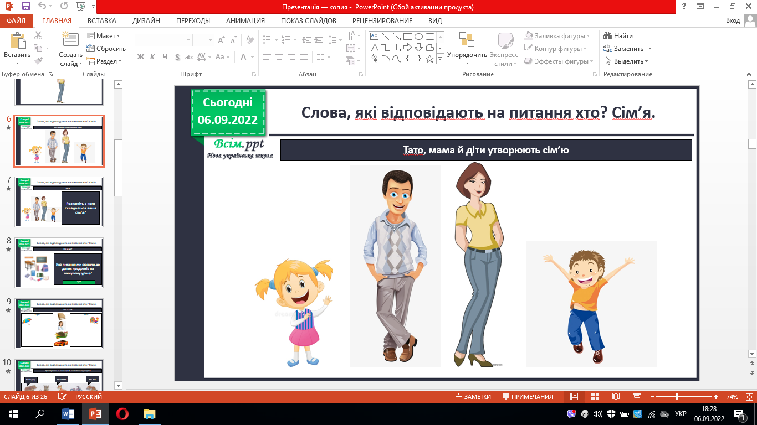

**ІІІ. Актуалізація опорних знань.**

2. Яке питання ми ставили до даних предметів на минулому уроці?

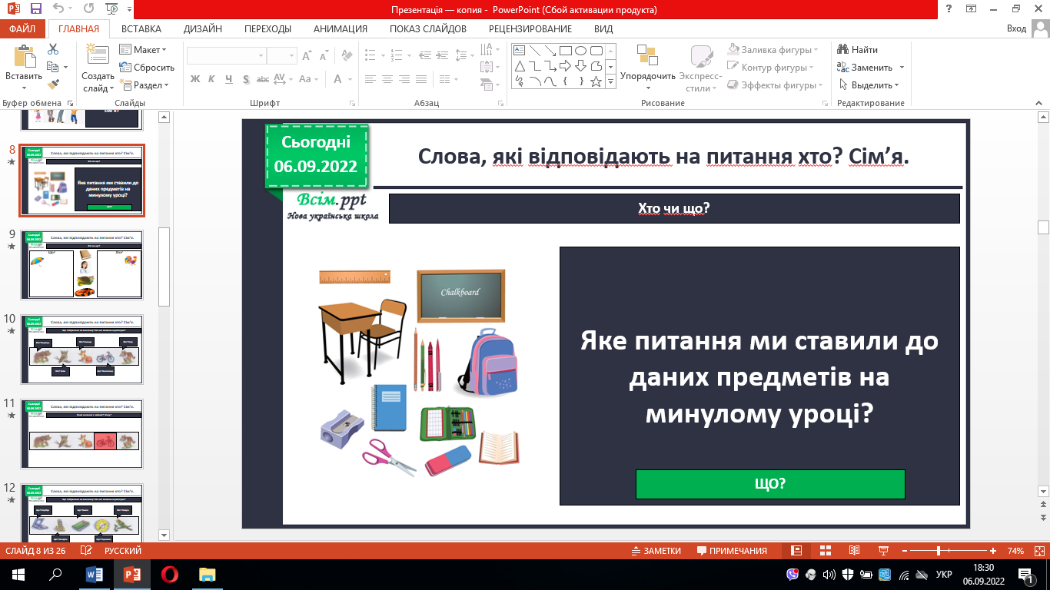

**ІV. Вивчення нового матеріалу.**

*Демонстрація навчальної презентації.*

3. Ранжування на групи за ознакою питання «хто?» та «що?».

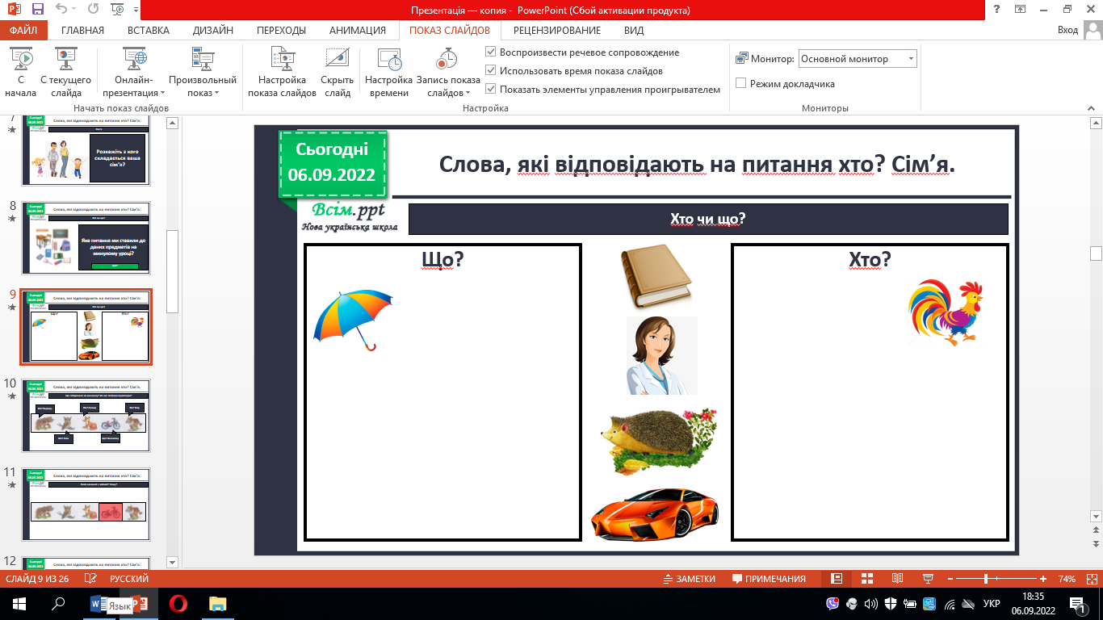

4. Робота з рядами послідовності. Постановка питань до об’єктів. Визначення зайвих елементів.

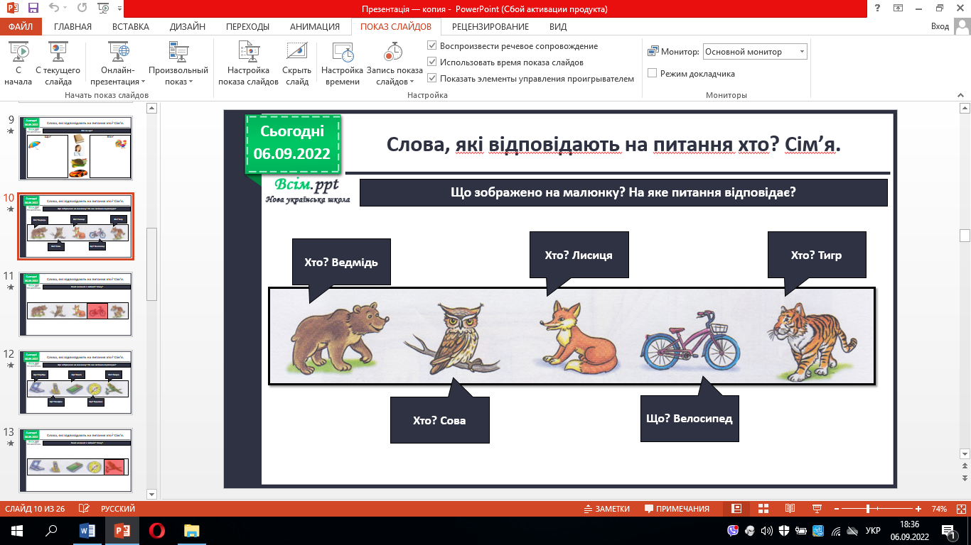

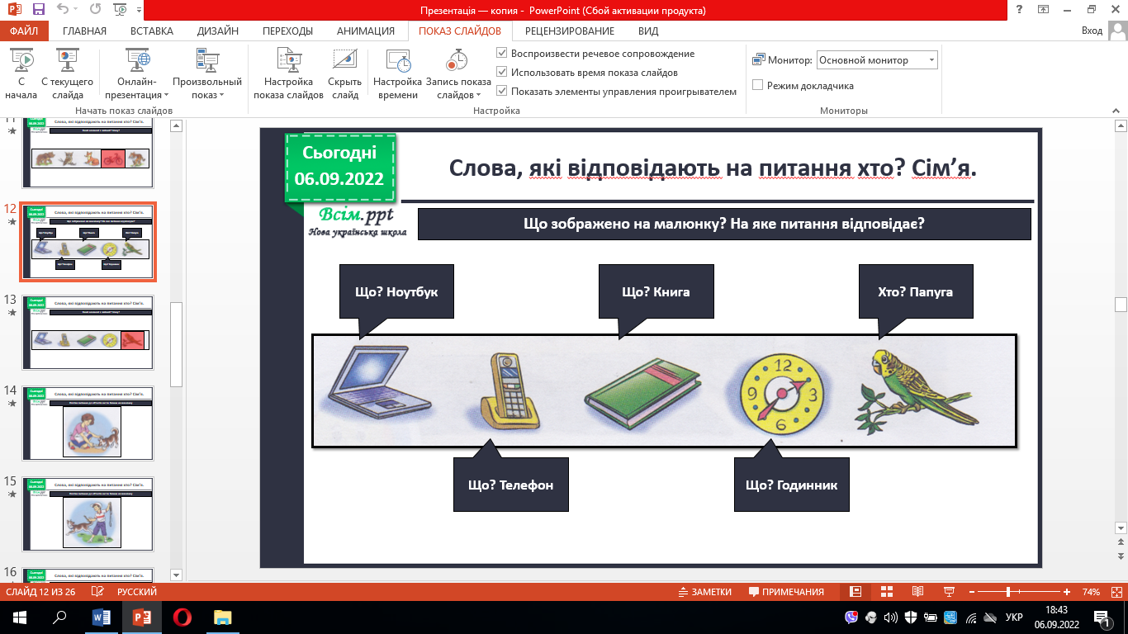

5. Робота з малюнками. Складання усної розповіді про те як живеться песику в сім’ї.

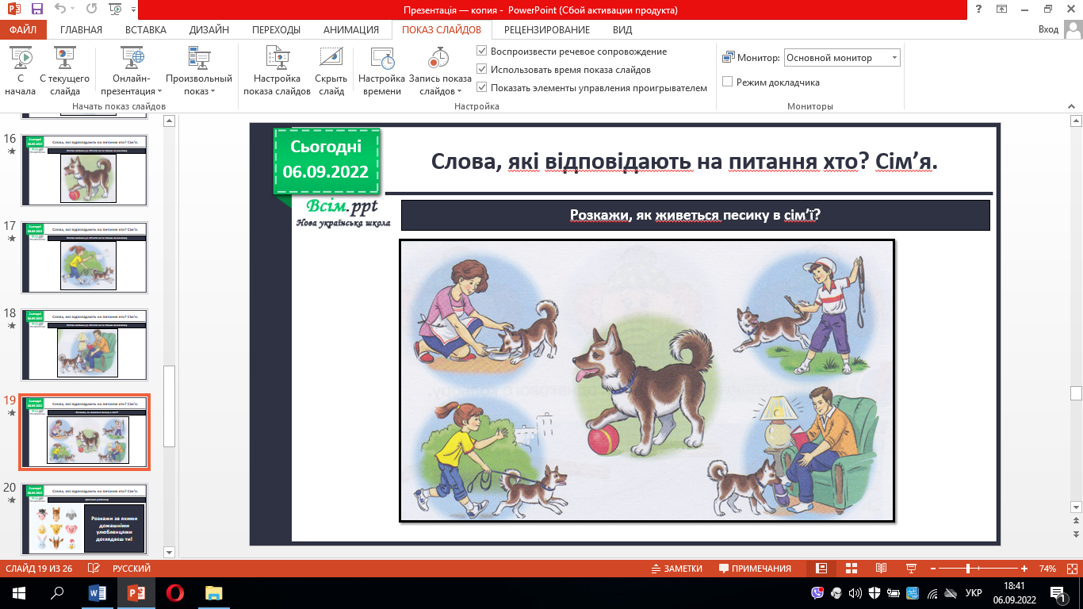

6. Робота над завданням з персоніфікованими буквами.

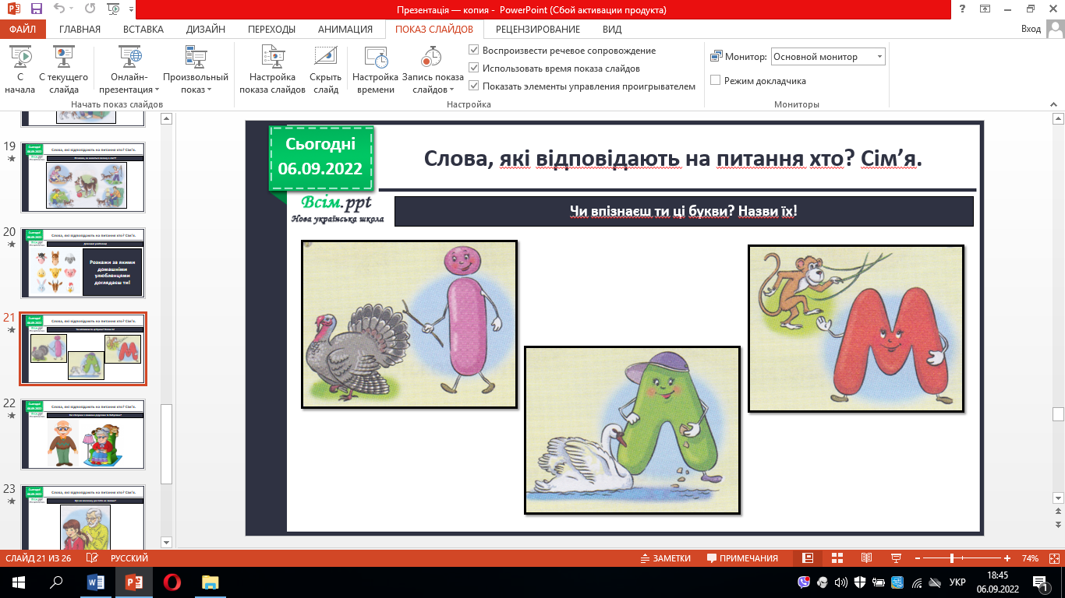

7. Визначення сімейних стосунків з дідусями та бабусями. Аналіз незвичних малюнків.

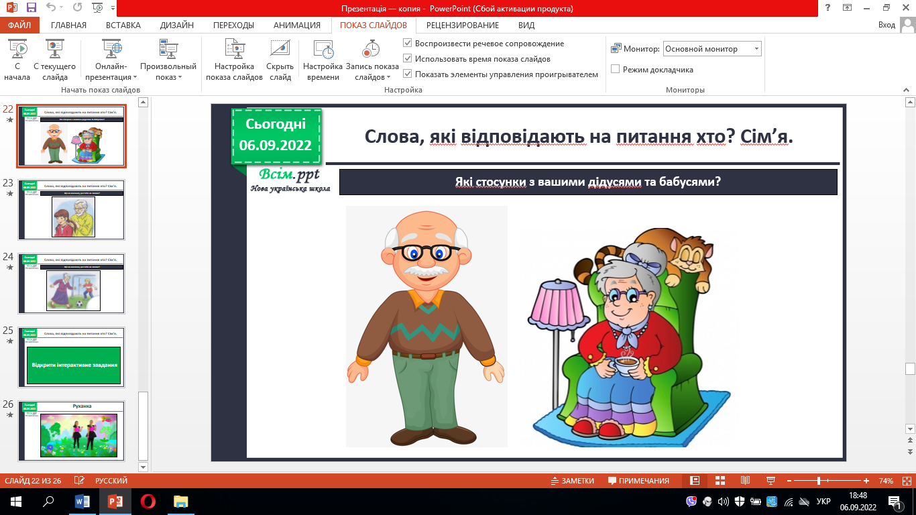

**V. Закріплення вивченого.**

1. Виконання інтерактивного завдання

2. Фізкультхвилинка

**VІ. Підсумок**

1. Рефлексія